Actividad N° 5
Proyecto: Derechos y deberes del niño
Semana del 7 de marzo al 18 de marzo del 2022
Lunes 7 de marzo
Área: Lenguaje (copiar en tu cuaderno)
Estructuras textuales: (Continuación)
Textos Intruccionales: Para hacer ciertas actividades, debemos seguir ciertas indicaciones o pasos llamados INSTRUCCIONES,
Cuando las isntrucciones estan escritas, estamos ante un texto instruccional.
Son textos instruccionales:
- las recetas de cocina
- las instrucciones de un médico
- pasos para realizar una tarea escolar
- un experimento
- los manuales te dicen como funciona un artefacto eléctrico
- las reglas de un juego o de un deporte
En general, los textos instruccionales presentan una secuencia de acciones ordenadas que debemos seguir para obtener los resultados que se quiere.
Actividad:
- Escribe en tu cuaderno, las instrucciones para hacer una merengada de tu sabor favorito
- Copia en tu cuaderno las instrucciones de tu juego favorito
- ¿Cuáles son los pasos a seguir cuando haces un experimento?
- ¿Cuáles son los pasos que sigues para hacer tu tarea?
Lunes 14 de marzo
Estructuras textuales: (Continuación)
Textos en verso: es el que se emplea en los poemas o poesías. Un verso es cada una de las líneas de un poema. Cuando decimos un poema, estamos hablando en verso.
Los poemas tienen una musicalidad especial porque sus versos se relacionan unos con otros por los sonidos o sílabas en que terminan, por los acentos, por las pausas que es hacen entre las palabras y por la extensión de cada verso.

Observa el ejemplo de texto en verso:
(Enviar audio de esta lectura)
Si la luna fuera
queso con huequitos
¡ ay !, cómo quisiera
quitarle un trocito.
Me lo comería
con miel y con pan,
y le contaría
a mi amigo Juan.
Si de queso fuera
la Luna bonita,
de ella ya no hubiera
ni una pizquita
R. Gómez
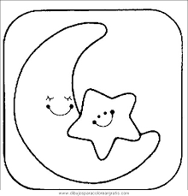

Actividad:
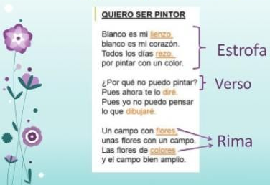
- Lee el poema anterior, tomando en cuenta la rima y el ritmo (enviar audio)
- Colorea con un color distinto las palabras que terminan igual
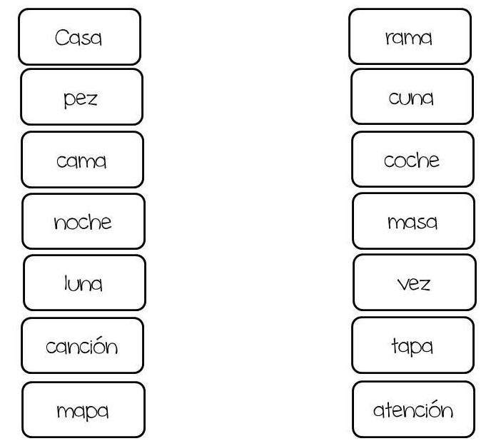
- Lee en voz alta el siguiente poema y envía el audio
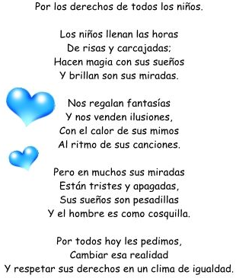
Martes 8 de marzo
Área: Matemática (copiar en tu cuaderno)
La Fracción
Observamos en el gráfico dos tortas que antes de dividirlas representan la unidad. Cada una de las dos, las cuatro o más partes iguales en que dividimos la torta representan las fracciones de la torta.
Entendemos por fracción a cada una de las partes iguales en que hemos divido la unidad.

Noción de fracciones:

La torta está completa. Representa LA UNIDAD

La unidad se dividió en dos partes iguales. Cada parte representa LA MITAD.

Cada fracción o parte de la torta representa un medio y se escribe ½

La torta está completa. Representa LA UNIDAD

La unidad se dividió en cuatro partes iguales. Cada una representa UN CUARTO

Cada fracción o parte de la torta representa UN CUARTO y se escribe ¼
Actividades:
- Colorea cuantas figuras como dice en la figura, luego colorea las partes que indican en la fracción que tiene al lado de cada círculo
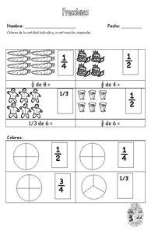

- Busca en la imagen la pareja para cada fracción
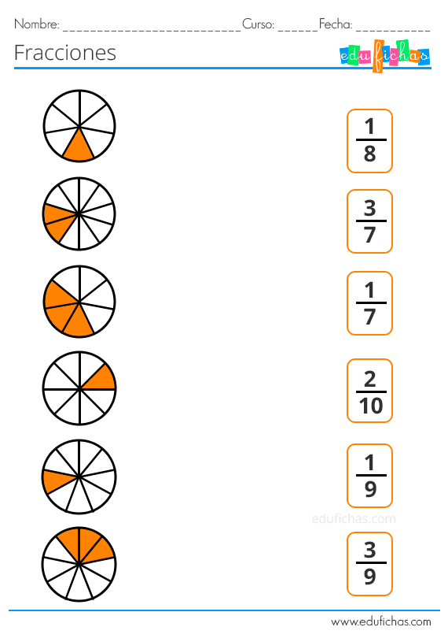

Martes 15 de marzo
Noción de fracciones: (Continuación)
Observemos los siguientes ejemplos:

- Si una unidad se divide en tres partes iguales, cada parte representa una tercera parte de la unidad.
Si la unidad es una torta y nos comemos una de las tres partes iguales, decimos que comimos una tercera o un tercio de la torta. En matemática se lee un tercio y se representa 1/3
- La unidad se dividió en seis partes iguales.
Cada parte representa la sexta parte. Se lee un sexto y se representa: 1/6
La unidad se dividió en seis partes iguales.
Si tomamos dos partes, se lee dos sextos y se representa 2/6

Términos de una fracción
El denominador indica las partes en que se dividió la unidad.
El numerador indica las partes que se toman de la unidad.

Las fracciones se nombran y se escriben de la siguiente manera:

1 un medio 2 dos medios 1 un tercio 2 dos tercios
2 2 3 3

3 tres tercios 1 un cuarto 2 dos cuartos 3 tres cuartos 4 cuatro cuartos
3 4 4 4 4

Actividades:
- En tu cuaderno, representa gráficamente las siguientes fracciones

5 7 3 6 4
- 8 3 9 5

- Dibuja en tu cuaderno estos gráficos y colorea de acuerdo a la fracción que tiene al lado
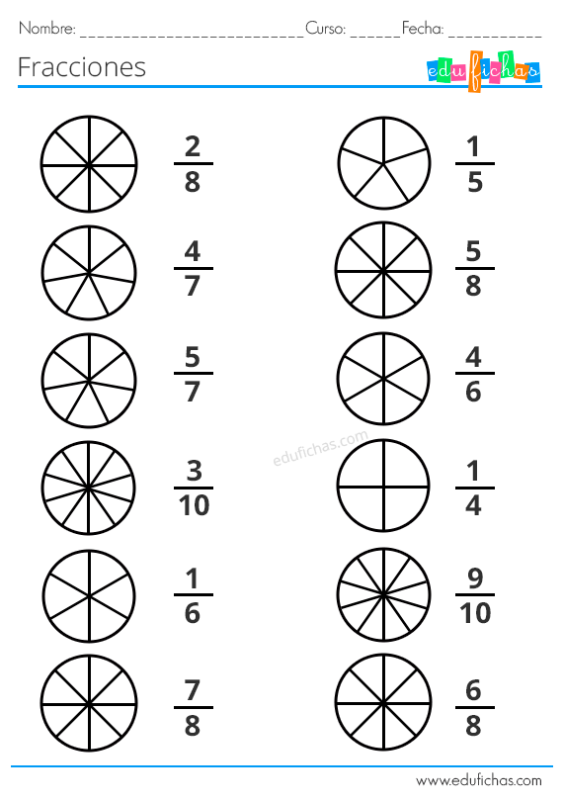

- Copia los siguientes gráficos y coloca la fracción de acuerdo a la parte que está coloreada

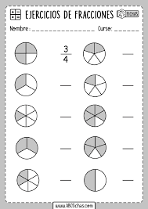

- Responde lo siguiente:
- ¿Qué indica el DENOMINADOR en una fracción?
- ¿Qué indica el NUMERADOR de una fracción?

Miércoles 9 de marzo
Área: Ciencias Naturales (copiar en tu cuaderno)

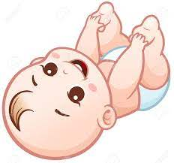

Nacimiento y crecimiento de los animales
Los animales se reproducen, nacen, crecen y mueren igual que los seres humanos. Muchos animales nacen como nosotros. Estos animales se llaman vivíparo.
También existen animales que nacen por medio de un huevo. A estos animales se les llama ovíparos.
Nacimiento de los animales
Los animales vivíparos nacen directamente: es decir, están en el útero materno y después de varias semanas o meses salen del cuerpo de la madre
La mayoría de las crías de los animales vivíparos necesitan que la madre los alimente las primeras semanas de sus vidas para sobrevivir.
Algunos animales vivíparos son la vaca, el cochino, el conejo, el perro, el gato, el león y el tigre.
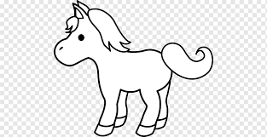

Actividades:
- Escribe en tu cuaderno una lista de 8 animales VIVÍPAROS
- Responde lo siguiente:
  - ¿Quién necesita más cuidado un gatito o un bebé? ¿Por qué?
  - ¿Cuál de los dos logra alimentarse o defenderse por sí mismo en menos tiempo, a partir de su nacimiento?

Miércoles 16 de marzo


Nacimiento y crecimiento de los animales (continuación)
Los animales ovíparos son aquellos que nacen por medio de un huevo, como las aves y los peces.
Las aves ponen los huevos y los abrigan por unos días hasta que nacen las crías
Los peces también ponen huevos, pero a diferencia de las aves, las crías nacen sin el calor ni la ayuda de la madre.
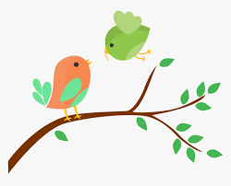
Algunos animales que nacen por medio de huevos, desde el mismo momento de nacer se defienden por sí mismos, como los pollitos, otros dependen del cuidado de sus padres, quienes les traen la comida como es el caso de las palomas.

Actividades
- Escribe una lista de 8 animales OVÍPAROS
- Responde las siguientes preguntas:
  - ¿Cuál es la diferencia entre un animal vivíparo y uno ovíparo?
  - ¿El ser humano es vivíparo y ovíparo? ¿Por qué?
Jueves 10 de marzo
Área: Ciencia Sociales (Leer con atención)
Resumen sobre los derechos humanos
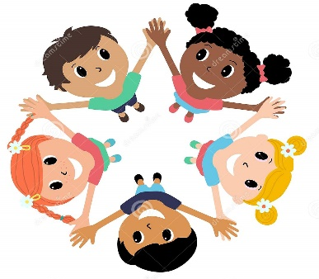
Los derechos humanos son normas que reconocen y protegen la dignidad de todos los seres humanos. Estos derechos rigen la manera en que los individuos viven en sociedad y se relacionan entre sí, al igual que sus relaciones con el Estado y las obligaciones del Estado hacia ellos.
Las leyes relativas a los derechos humanos exigen que los gobiernos hagan determinadas cosas y les impide hacer otras. Las personas también tienen responsabilidades; así como hacen valer sus derechos, deben respetar los derechos de los demás. Ningún gobierno, grupo o persona individual tiene derecho a llevar a cabo ningún acto que vulnere los derechos de los demás.

Actividades:
- Una vez leído el resumen, prepara una exposición con cualquiera de los derechos que se estuvieron trabajando en las guías anteriores
- La exposición no debe ser mayor a 5 minutos
- Debes prepara una lámina sencilla donde expreses tus ideas sobre el derecho que escogiste.
Jueves 17 de marzo
Resumen sobre los deberes de los niños (Leer con atención)
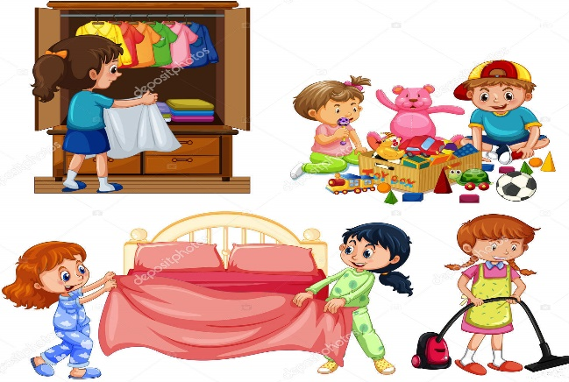
Deberes: son reglas, leyes y normas que regulan nuestra convivencia en la sociedad.
Los niños y adolescentes respetarán, conforme al grado de su desarrollo, las leyes y el medio ambiente natural, así como las condiciones ecológicas del entorno en que viven. Además, tienen la obligación de obedecer a su padre, madre.
Debemos respetar las leyes que rigen la sociedad, tener buena conducta en la escuela y portarnos bien en casa.
Debemos respetarnos a nosotros mismos. Nuestro cuerpo, nuestro pensamiento y nuestros sentimientos son lo más importante que tenemos.
Debemos hablar siempre con la verdad y cumplir lo que prometemos.
Debemos respetar y cuidar el medio ambiente.
Debemos respetar nuestra patria. Ella nos da alimento, hogar, educación y todo lo que tenemos. En nuestras manos está convertirnos en buenos ciudadanos que hagan de nuestro país del que todos estemos orgullosos.
Actividades
- Una vez leído el resumen, prepara una exposición con cualquiera de los deberes que se estuvieron trabajando en las guías anteriores
- La exposición no debe ser mayor a 5 minutos
- Debes prepara una lámina sencilla donde expreses tus ideas sobre el deber que escogiste
- En la misma lámina debes colocar el derecho y el deber escogido
Viernes 11 de marzo
Área: Estética (Lee con atención)
El Sonido (continuación)
Las principales cualidades del sonido son:
- La altura o tono. Depende de la cantidad de vibraciones por segundo. A mayor cantidad de vibraciones, más alto es el sonido, a menor cantidad de vibraciones, más bajo es el sonido.
Así, según la altura, los sonidos pueden ser altos o agudos, medios o centrales y bajos o graves.
- Timbre: Característica particular que diferencia unos sonidos de otros. La voz de las diferentes personas se reconoce por el timbre; cuando alguien conocido nos habla, lo reconocemos, sin verlo. Lo mismo sucede al oír diferentes instrumentos musicales; podemos distinguir entre una trompeta y un tambor, porque su timbre es diferente.
- Intensidad. Es el volumen o fuerza con la cual se emiten los sonidos. Por su intensidad, los sonidos pueden ser débiles, medios, fuertes o muy fuertes.
- Duración: Es el lapso o tiempo que tarda el sonido en dejarse de oír.
Según su duración, los sonidos pueden ser cortos, mediano y largos
Actividades:
- Anota en tu cuaderno:
  - Dos ejemplos de sonidos fuertes y dos ejemplos de sonidos débiles
  - Dos ejemplos de sonidos naturales que podrías escuchar en un parque, en la montaña o en la playa
- Responde lo siguiente:
  - ¿Cuáles son los elementos de la música?
Viernes 18 de marzo
El sonido (Lee con atenciòn)
Los instrumentos musicales
Tratando de imitar los sonidos naturales, el ser humano ha creado y perfeccionado los instrumentos musicales.
Existe una gran variedad de instrumentos, como la flauta, el cuarto, el tambor, el piano, la guitarra, el violín, las maracas, el tambor.
Los instrumentos están construidos de diferentes materiales y con fines diversos:
El triángulo, las sonajas y los cascabeles son de metal y usan en bandas rítmicas. Los palitos y la caja china son de madera y se usan en bandas de rítmica y secas. El cuatro y la guitarra están construidas en madera y utilizan cuerdas para producir sonidos muy armoniosos; son utilizados por grupos folklóricos, populares y orquestas.
Según la forma en que producen el sonido, los instrumentos pueden ser de viento, de cuerda y de percusión.
- Los instrumentos de viento: como la flauta y la trompeta suenan al soplarlos
- Los instrumentos de cuerda: como el cuatro y la guitarra suenan al rasgarlos.
El violín, que también es de cuerdas, suena al frotarlo con un arco.
- Los instrumentos de percusión: como el tambor, las maracas, los palitos la pandereta y el triángulo, suenan al percutirlos o golpearlos
Actividades
- Escribe en tu cuaderno el nombre, el tipo (de viento, de cuerda o de percusión) y el tono (alto, medio, o bajo) de cada uno de estos instrumentos:
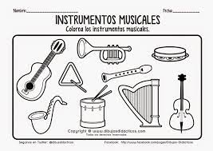
Ejemplo:
  - Guitarra, cuerdas, tono variable
